**PANGKAT KEPOLISISAN**

**Perwira Tinggi (Pati)**

1. **Jenderal Polisi**  
   Pangkat Jenderal Polisi merupakan pangkat tertinggi di kepolisian Republik Indonesia. Lambang yang diberikan adalah bintang 4 berwarna emas, pangkat ini disanding Kapolri selaku pimpinan tertinggi di organisasi kepolisian.
2. Komjenpol (Komisaris Jenderal Polisi)  
   Pangkat Komisaris Jendral Polisi merupakan pangkat ke-2 tertinggi di kepolisian, Tanda pangkat yang diberikan adalah bintang 3 berwarna emas.

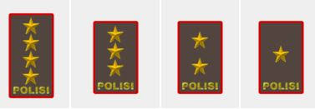

1. Irjenpol (Insperktur Jenderal Polisi)  
   Pangkat Inspektur Jenderal Polisi merupakan pangkat tertinggi nomor 3 di kepolisian, Pangkat yang disematkan adalah bintang 2 warna emas.
2. Brigjenpol (Brigadir Jendral Polisi)  
   Pangkat Brigadir Jendral Polisi merupakan pangkat tertinggi ke-4 di kepolisian RI, pangkat ini memimpin polda. Tanda pangkat yang diberikan adalah bintang 1 (satu)

**Tingkat Perwira Menengah (Pamen)**

1. 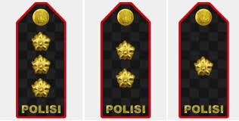Kombes (Komisaris Besar)  
   Komisaris besar merupakan pangkat tertinggi ke-5 di kepolisian atau tertinggi pertama di golongan Perwira Menengah. Tanda pangkat kombes adalah 3 bunga bersudut 5
2. AKBP (Ajun Komisaris Besar Polisi)  
   Tanda pangkat AKBP adalah 2 bunga bersudut 5
3. KOMPOL (Komisaris Polisi)  
   Pangkat Komisaris Polisi, lambangnya adalah melati 1.  
     
   **Tingkat Perwira Pertama (Pama)**
4. 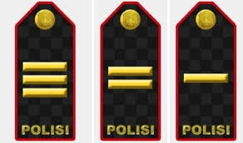AKP (Ajun Komisaris Polisi)  
   Pangkat Ajun Komisaris Polisi adalah tingkat tiga pada perwira pertama,. Tanda kepangkatan yang dipakai adalah tiga balok berwarna emas.
5. IPTU (Inspektur Polisi Satu)  
   Inspektur Polisi satu adalah perwira pertama tingkat dua Polri, Tanda dari pangkat IPTU adalah dua balok berwarna emas.
6. IPDA (Inspektur Polisi Dua)  
   Pangkat IPDA merupakan pangkat pertama atau terendah di Golongan Perwira Pertama atau PAMA. Tanda pangkat IPDA adalah satu balok berwarna emas.  
     
   **Tingkat Bintara Tinggi**
7. AIPTU (Ajun Inspektur Polisi Satu)  
   Pangkat AIPTU merupakan pangkat tertinggi di jenjang Bintara tinggi, Pangkat AIPTU mempunyai tanda kepangkatan 2 buah segitiga bersambung menyerupai huruf M berwarna perak.

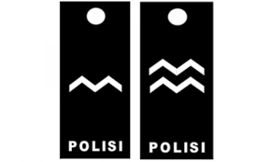

1. AIPDA (Ajun Inspektur Polisi Dua)

Ajun Inspektur Polisi Dua, Tanda pangkat ini adalah 1 buah segitiga bersambung berwarna perak.

**Bintara**

1. BRIPKA (Brigadir Polisi Kepala)  
   Brigadir Polisi Kepala adalah pangkat tertinggi dalam jajaran pangkat Bintara Polri. Tanda pangat BRIPKA adalah 4 segitiga bersusun berwarna perak.
2. 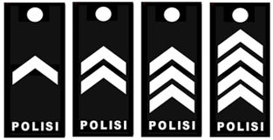Brigpol (Brigadir Polisi)  
   Pangkat Brigadir Polisi, Tanda kepangkatan yang dipakai adalah tiga buah segitiga bersusun berwarna perak.
3. Briptu (Brigadir Polisi Satu)  
   Brigadir Polisi satu berada di atas pangkat Brigadir polisi dua dan di bawah Brigadi polisi,. Tanda kepangkatan Briptu adalah dua segitiga bersusun yang berwarna perak.
4. Bripda (Brigadir Polisi Dua)  
   Pangkat Brigadir Polisi Dua merupakan pangkat terendah yang ada di jenjang Bintara, dan mempunyai tanda kepangkatan 1 buah segitiga perak.

**Tingkat Tamtama :**

1. Abrip (Ajun Brigadir Polisi)  
   Ajun Brigadir Polisi adalah pangkat tertinggi dalam golongan tamtama polri. Tanda kepangkatan yang dipakai adalah tiga buah segitiga berwarna merah.

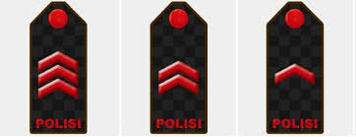

1. Abriptu (Ajun Brigadir Polisi Satu)  
   Ajun Brigadir Polisi Satu merupakan pangkat tertinggi kedua dalam golongan tamtama polri. Tanda kepangkatan yang dipakai adalah dua buah seitiga berwarna merah.
2. Abripda (Ajun Brigadir Polisi Dua)  
   Ajun Brigadir Polisi Dua merupakan pangkat tertinggi ketiga dalam golongan tamtama polri. Tanda kepangkatan yang dipakai adalah satu buah segitiga berwarna merah.
3. Bharaka (Bhayangkara Kepala)  
   Tanda pangkat Bhayangkara Kepala adalah 3 buah garis miring berwarna merah

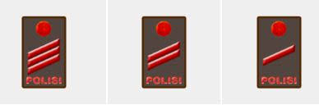

1. Bharatu (Bhayangkara Satu)  
   Tanda kepangkatan yang dipakai adalah 2 buah garis miring berwarna merah.
2. Bharada (Bhayangkara Dua)

Lambang kepangkatan yang dipakai adalah 1 buah garis miring berwarna merah.

**TOKOH – TOKOH PIMPINAN – PIMPINAN POLRI**

1. **Kapolri = Jendral Polisi Drs. Idham Azis, M.Si.**
2. **Kapolda Sulsel = Inspektur Jendral Polisi Drs Merdisyam M Si**
3. **Kapolres Enrekang = AKBP Andi Sinjaya Ghalib S.H . S,Ik . M.H**
4. **Kapolsek Enrekang = Kompol Paku Alam**

**Tiga Tokoh Nasional yang mendapatkan Gelar Bintang Lima yang disebut sebagai Jendral**

**Besar.**

1. **Jendral Besar Sudirman**
2. **Jendral Besar TNI (Purn) Abdul Haris Nasution**
3. **Jendral Besar TNI (Purn) Soeharto**

**Kapolri ke-5 almarhum Jendral Polisi (Purn) Hoegeng Iman Santoso mendapat rekor MURI sebagai paling jujur sedunia.**